Рекомендации родителям «Ребенок выбирает профессию»

Вот, наконец, и пришло то время, когда ваш ребенок стоит на пороге выбора будущей профессии – это интересный момент жизни, и в то же время, как и любой выбор, приносящий волнения, сомнения, переживания и для ребенка, и для родителей. Ваша задача грамотно помочь ребенку в этом не простом деле, ведь выбор должен быть не только осознанным, но и соответствовать интересам и способностям ребенка.

Почему ребенку нужна ваша помощь? Большинство детей в 14-16 лет еще психологически не готовы сделать выбор самостоятельно и многие испытывают страх перед необходимостью принятия решения и это естественно, так как вопрос очень важный и принятое решение повлияет на дальнейшую жизнь ребенка. Поэтому, учащемуся очень важно ощущать поддержку и сопричастность со стороны близких, он должен знать, что в любой момент может обратиться к вам за помощью.

Но не стоит полностью снимать с него ответственность за совершаемый выбор. Важно, чтобы у него сложилось ощущение, что это он так решил. Ведь если подростку кажется, что профессию он выбрал не сам, то и учится он не для себя, воспринимая учебу как скучную и тягостную обязанность. Мы должны помочь им в этом сложном деле, но не осуществлять выбор за них.

Выбор ваших детей можно считать правильным, если соблюдаются следующие условия.

Во-первых, ребёнок должен обладать набором профессионально важных для этой работы качеств – интеллектуальных, физических, личностных.

Во-вторых, эта профессия должна пользоваться спросом на рынке труда.

В-третьих, будущая работа должна быть в радость, а не в тягость.

Как помочь детям

минимизировать ошибки в выборе профессии

В чем же может состоять помощь родителей и что важно учитывать:

- Очень важно находить время для общения с ребенком по душам,

только так вы можете узнать о его мечтах, планах, интересах. При этом, конечно, важна ваша искренняя заинтересованность. Важно не

навязывать свое мнение, а предлагать несколько вариантов, не высмеивать мечты ребенка, какими бы нереальными они не были.

- Детям очень важен опыт своих родителей. Расскажите, как вы

выбирали профессию, чем при этом руководствовались, кто вам помог.

- Если вас огорчает профессиональный выбор вашего ребенка, не отговаривайте его и не запрещайте категорично, это приведет только к конфликту. Действуйте конструктивно: постарайтесь выяснить, на

чем основан его выбор, проанализируйте последствия этого решения (ближние/через 1-2 года) и дальние (через 5-10 лет), положительные и отрицательные). Объясните ребенку, что ответственность за

принятое решение будет на нем.

- Если ребенок предварительно выбрал для себя профессию, помогите

ребенку проанализировать ситуацию по следующей схеме:

- его внутренние резервы (способности, знания по предметам),

внутренние помехи: что есть в ребенке такого, что может помешать осуществлению мечты - состояние здоровья, недостаточные знания,

личностные особенности - и возможность преодоления этих помех,

- внешние благоприятные факторы (наличие поддержки в

окружающем мире),

- внешние неблагоприятные факторы (наличие помех в окружающем

мире).

- Если старшеклассник не может определиться со своими планами, надо попытаться понять, с чем это связано. Если он только мечтает, а

ничего не делает, надо помочь ему составить конкретный план,

обсудив, сколько времени у него есть и что необходимо успеть. Ребенок всегда выбирает только то, что знает, поэтому дайте ему как можно больше информации о различных профессиях, о его возможностях в жизни. Вероятно, для самоопределения ему не хватает именно этих знаний.
- Многим подросткам трудно из-за робости и отсутствия необходимых навыков сделать какие-то конкретные действия (позвонить, посетить

вуз или колледж), и в этом помощь родителей может быть незаменима. Сходите с ним на день открытых дверей в разные образовательные учреждения, изучите имеющиеся у них

образовательные направления.

- Обсуждая будущую профессию, не зацикливайтесь на одном варианте, рассматривайте разные, так как наличие альтернативы

может снизить напряжение и тревогу у ребенка.

- Современные юноши и девушки при выборе профессии ориентируются на следующие факторы: престижность профессии,

качества личности, присущие представителям этой профессии, принципы и нормы отношений, характерные для данного

профессионального круга. Сейчас, видимо, одним из наиболее важных факторов становится материальный - возможность хорошо зарабатывать в будущем. Объясните, что это, конечно, важно, но если работа не приносит радости, то это сделает жизнь невыносимой.

- Предложите ребенку обратиться на консультацию к психологу и

пройти профориентационное тестирование. Чтобы выбрать профессию, необходимо не только разбираться в мире существующих профессий, но прежде всего, познать себя - свои

личностные качества, способности, склонности.

- Помните: самая главная ценность - здоровье и благополучие ребенка. А это возможно лишь тогда, когда требования,
предъявляемые к ребенку, соответствуют его способностям.

Удачи вам!

Оказание помощи детям в диагностике и развитии склонностей к профессиям «Человек-человек»

Для решения вопроса о выборе профессии ребёнку необходимо знать о своих индивидуальных особенностях, интересах, склонностях, на основе которых формируются склонности к определенному виду деятельности.

Используя условную систему распределения профессий по типу труда (психолога Е.О. Климова), поговорим о том, как увидеть и развить эти склонности у наших детей.
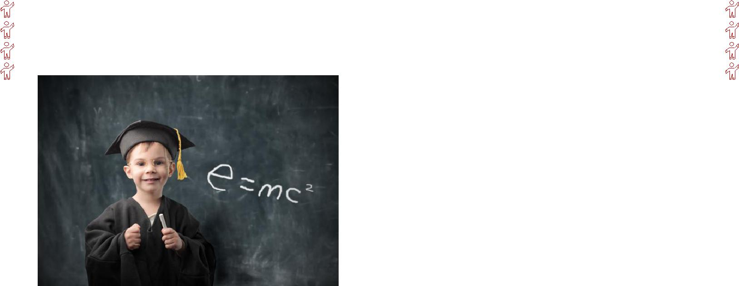

Профессии «Человек - человек»

- этой группе относятся профессии, связанные с управлением, обучением, воспитанием, обслуживанием, лечением, защитой людей. Эти профессии имеют особую социальную значимость. Они

требуютотчеловекатерпенияи

требовательности,умениябрать

ответственность на себя, контролировать свои эмоции. Главное содержание труда в этих профессиях — эффективное взаимодействие между людьми.

Определить склонность ребёнка к профессиям «Человек-человек» можно методом наблюдения. Ребёнок, склонный к данному типу профессий, сам может

быть не особо общителен. Главное - это направленность на изучение умонастроения, особенностей поведение людей, образа их жизни и форм активности.

Представители этого типа в школьные годы имеют авторитет среди сверстников, являются помощниками учителей и других взрослых, склонны к руководству группой, коллективом (способны придавать некоторую упорядоченность общественным процессам в зависимости от поставленных целей), пробуют себя в обучении и воспитании животных, людей того или иного возраста, лечении, уходе, защите.

Выявить склонности можно и с помощью психологических тестов самим или у психолога-консультанта. Будьте внимательны к психологическим тестам: часть из них из серии популярной психологии, т.е. непрофессиональные, цель которых - активизация самопознания, а не выдача готового ответа или наклеивание ярлыка.

Если ваш ребёнок выбрал профессию типа «Человек-человек», проанализируйте вместе, обладает ли он профессионально важными качествами для этих профессий:

- Отсутствие стремления к общению, трудности в коммуникации даже со знакомыми людьми – повод задуматься. Если есть время для развития коммуникативных навыков – запишите вашего ребёнка на тренинг общения, в противном случае, обсудите вопрос о смене типа профессии. Однако, помните, что общительность – свойство врождённого темперамента и поддаётся развитию путём значительных усилий и тренировок.

- Обратите внимание на самочувствие ребёнка после общения: устойчивое, хорошее самочувствие при общении с людьми, доброжелательность, отзывчивость, выдержка, умение сдерживать эмоции – явный признак склонности к данным профессиям.

- Развитая речь, умение убеждать, умение владеть мимикой, жестами – профессионально важные качества таких профессий типа «Человек-человек», как юрист, преподаватель, журналист. Если навыков ребёнка недостаточно, запишите его к логопеду, в школу ораторского мастерства.

- Помните, многие коммуникативные способности (понимать намерения, помыслы и настроения других людей, умение слушать и слышать и другие) вполне возможно развивать. Главное – желание!

Оказание помощи детям

- диагностике и развитии склонностей к профессиям «Человек-техника»

Для решения вопроса о выборе профессии ребёнку необходимо знать о своих индивидуальных особенностях, интересах, склонностях, на основе которых формируются склонности к определенному виду деятельности.

Используя условную систему распределения профессий по типу труда (психолога Е.О. Климова), поговорим о том, как увидеть и развить эти склонности у наших детей.
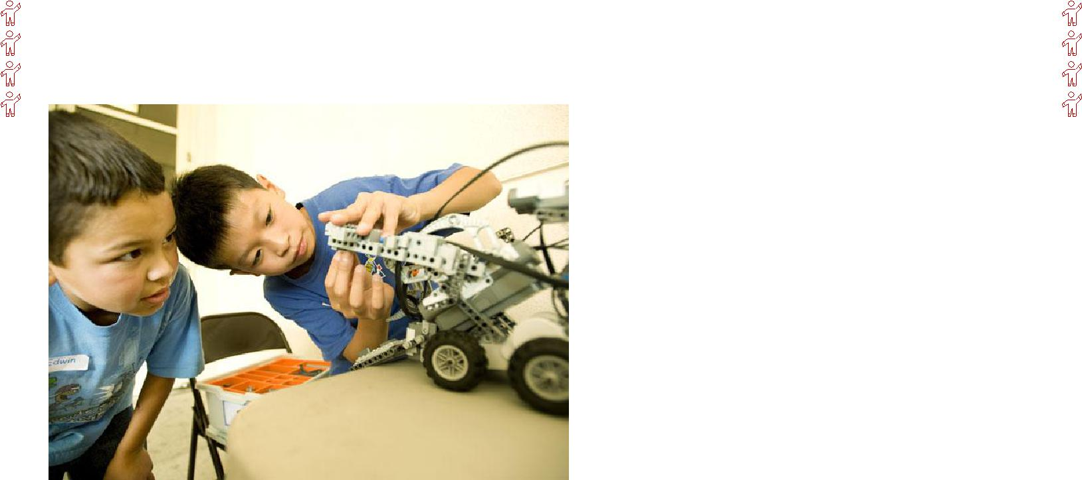

Профессии «Человек - техника»

К этой группе относятся профессии,

связанные с проектированием, производством и обслуживанием любой техники, от космических ракет и компьютеров до наковальни и молота кузнеца. Эти профессии требуют от человека практических навыков, технических способностей, точности, хорошего здоровья.

Определить склонность ребёнка к профессиям «Человек-техника» можно методом наблюдения. Мир видится ребёнком и волнует его, прежде всего, со стороны того, насколько наша жизнь оснащена или не оснащена, может или должна быть оборудована техникой. Более детальные представления здесь, например, такого рода: поверхность земли (леса, пустыни, горы, моря) — это места для прокладки кабелей, возведения сооружений, площади, занятые производственными и жилыми корпусами, где есть тепло и электросети, внутренний транспорт, оборудование.

Ребёнок, склонный к данному типу профессий, имеет реализованные полезные вещественные придумки, усиливающие возможности человека в полезной деятельности, высвобождающие его от рабочих нагрузок и даже превосходящие человека во многих его функциях (силе, быстроте, точности, ловкости, неутомимости не только физических, но и умственных действий).

Представители этого типа в школьные годы пробуют себя в технических кружках, постоянно или время от времени что-то собирают – разбирают, налаживают, регулируют, ремонтируют, демонтируют, т.е. «прилагают руки», избирательно относятся к школьным предметам физико-математического и естественно-научного цикла, интересуются статьями о развитии науки и техники.

Выявить склонности можно и с помощью психологических тестов самим или у психолога-консультанта. Будьте внимательны к психологическим тестам: часть из них из серии популярной психологии, т.е. непрофессиональные, цель которых - активизация самопознания, а не выдача готового ответа или наклеивание ярлыка.

Если ваш ребёнок выбрал профессию типа «Человек-техника», проанализируйте вместе, обладает ли он профессионально важными качествами для этих профессий:

- точное зрительное, слуховое, вибрационное и кинестетическое восприятие;

- хорошая координация движений;

- развитое техническое и творческое мышление и воображение умение разбираться в чертежах и схемах;

- умение переключать и концентрировать внимание;

- наблюдательность;

- склонность к ручному труду.

Оказание помощи детям

- диагностике и развитии склонностей к профессиям «Человек-природа»

Для решения вопроса о выборе профессии ребёнку необходимо знать о своих индивидуальных особенностях, интересах, склонностях, на основе которых формируются склонности к определенному виду деятельности.

Используя условную систему распределения профессий по типу труда (психолога Е.О. Климова), поговорим о том, как увидеть и развить эти склонности у наших детей.
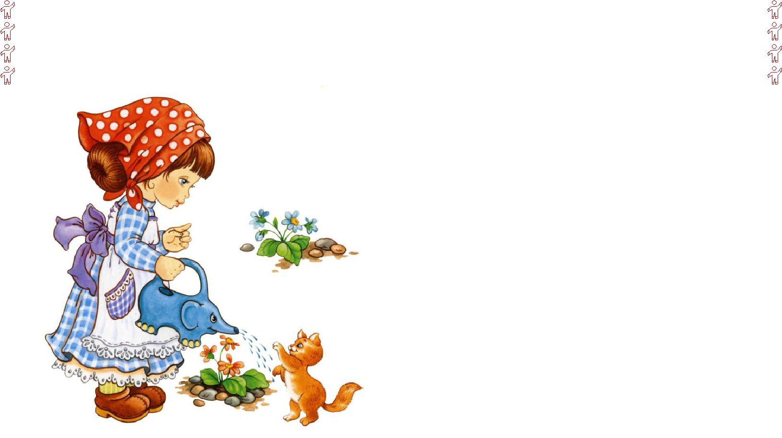

Профессии «Человек-природа»

- этой группе относятся все профессии, связанные с живой и неживой природой. Исследование, изучение и использование природных ресурсов, уход за животными и растениями, их лечение — вот возможные виды деятельности. Людей этих профессий объединяет деятельная, а не созерцательная любовь к природе. Одно дело — играть с домашними животными и любоваться цветами. И совсем другое — регулярно, день за днем ухаживать за ними, наблюдать, лечить,
выгуливать, не считаясь с личным временем.

Определить склонность ребёнка к профессиям «Человек-природа» можно методом наблюдения. Мир видится ребёнком с точки зрения условий, в которых нуждаются микроорганизмы, растения, животные. Выделяются и удерживаются в сознании ребёнка многочисленные представления о растениях, животных, микроорганизмах, о факторах и проявлениях судьбы чьего-либо живого. И соответствующие представления могут быть сколько угодно детализированы.

Представители этого типа в школьные годы всерьёз интересуются вопросами стерильности воды; режимом питания гриба; участками леса, пораженными вредителями; судьбой урожая; признаками увядания растений; запахами, привкусами плодов, свойственных или несвойственных сорту; породными свой-ствами животных; перспективными направлениями племенной работы; непродуктивными особями; строением (в смысле: устройства) живой системы;

редкими биологическими видами и спасением их от уничтожения; рационализированными антропогенно-природными экосистемами; экологической

оценкой хозяйственных мероприятий; экологическим прогнозом. Часто школьники участвуют в олимпиадах по географии, биологии.

Выявить склонности можно и с помощью психологических тестов самим или у психолога-консультанта. Будьте внимательны к психологическим тестам: часть из них из серии популярной психологии, т.е. непрофессиональные, цель которых - активизация самопознания, а не выдача готового ответа или наклеивание ярлыка.

Если ваш ребёнок выбрал профессию типа «Человек-природа», проанализируйте вместе, обладает ли он профессионально важными качествами для этих профессий:

- развитое воображение, наглядно-образное мышление;

- хорошая зрительная память, точное восприятие (особенно зрительное), наблюдательность;

- способность предвидеть и оценивать изменчивые природные факторы;

- терпение, настойчивость;

- готовность к работе вне больших коллективов, в трудных погодных условиях.

Оказание помощи детям

- диагностике и развитии склонностей к профессиям «Человек - знаковая система»

Для решения вопроса о выборе профессии ребёнку необходимо знать о своих индивидуальных особенностях, интересах, склонностях, на основе которых формируются склонности к определенному виду деятельности.

Используя условную систему распределения профессий по типу труда (психолога Е.О. Климова), поговорим о том, как увидеть и развить эти склонности у наших детей.
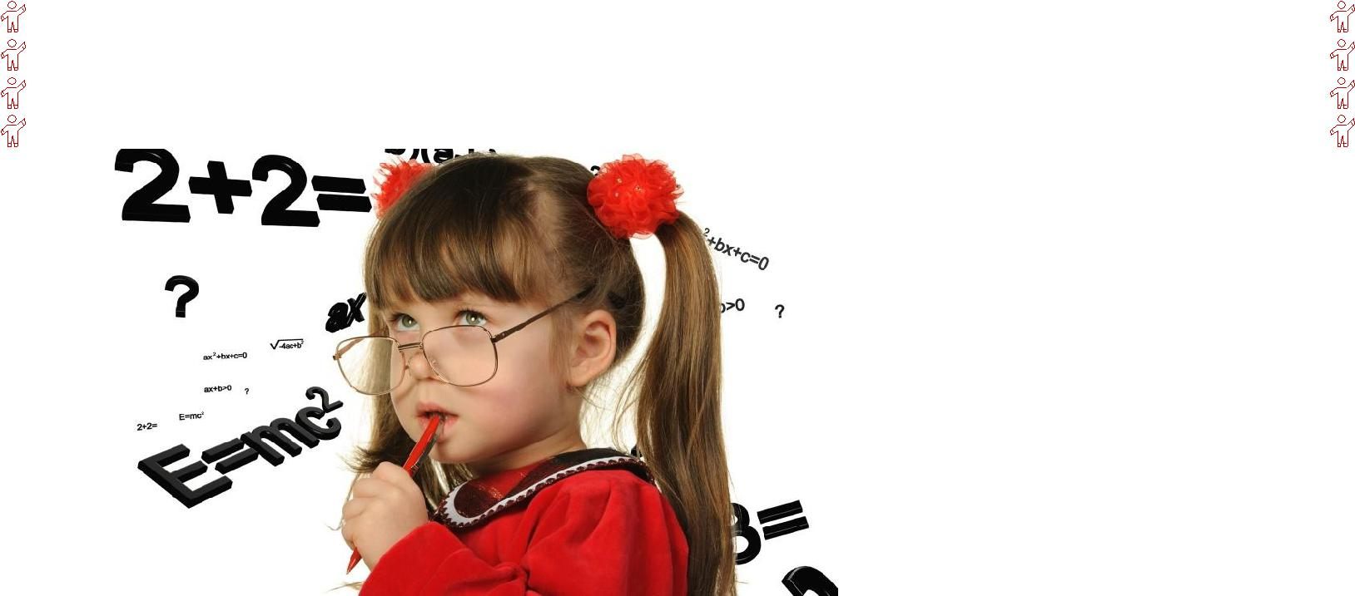

Профессии «Человек - знаковая система»

К этой группе относятся все профессии, связанные с использованием устной и письменной речи, работой с документами и цифрами. Предметом труда для этих профессий является информация, которую можно

представить в виде текстов, формул, знаков, кодов, графиков, диаграмм и чертежей.

Определить склонность ребёнка к профессиям «Человек-знак» можно методом наблюдения. Мир видится ребёнком с точки зрения упорядоченности, развитости, изученности, учтённости и подсчитанности разнообразных его составляющих. Дерево — цилиндр, диаметр которого уменьшается с высотой, а переплетения корней — надежный фундамент, обеспечивающий такую устойчивость, что даже не всякий ураган его свалит. Поверхность планет изучается с помощью фотографии. Моря, пустыни — то, где можно сориентироваться с помощью астрономии. Вот типичные представления, отношения к миру, ходы мысли.

Представитель этого типа в школьные годы стремится быть в курсе всех событий современности; одним из первых узнавать о достижениях человеческой мысли; изучает иностранные алфавиты; построение математических и химических формул. Цивилизация, культура, история человечества интересны с точки зрения

развития письменности, почтовой и иная информационной К подростковому возрасту школьник умеет хорошо ориентироваться, разбираться в условных обозначениях, языковых системах (естественных и искусственных), документах,

текстах. Он способен создавать и перерабатывать тексты, документы, таблицы, формулы, перечни, каталоги каких-либо объектов, чертежи, карты, связи.

Выявить склонности можно и с помощью психологических тестов самим или у психолога-консультанта. Будьте внимательны к психологическим тестам: часть из них из серии популярной психологии, т.е. непрофессиональные, цель которых - активизация самопознания, а не выдача готового ответа или наклеивание ярлыка.

Если ваш ребёнок выбрал профессию типа «Человек-знак», проанализируйте вместе, обладает ли он профессионально важными качествами для этих профессий:

- хорошая оперативная и механическая память;

- способность длительной концентрации внимания на отвлеченном (знаковом) материале;

- хорошие переключаемость и распределение внимания

- точность восприятия, умение видеть то, что стоит за условными знаками;

- усидчивость и терпение.

Оказание помощи детям

- диагностике и развитии склонностей к профессиям «Человек – художественный образ»

Для решения вопроса о выборе профессии ребёнку необходимо знать о своих индивидуальных особенностях, интересах, склонностях, на основе которых формируются склонности к определенному виду деятельности.

Используя условную систему распределения профессий по типу труда (психолога Е.О. Климова), поговорим о том, как увидеть и развить эти склонности у наших детей.

Профессии «Человек –
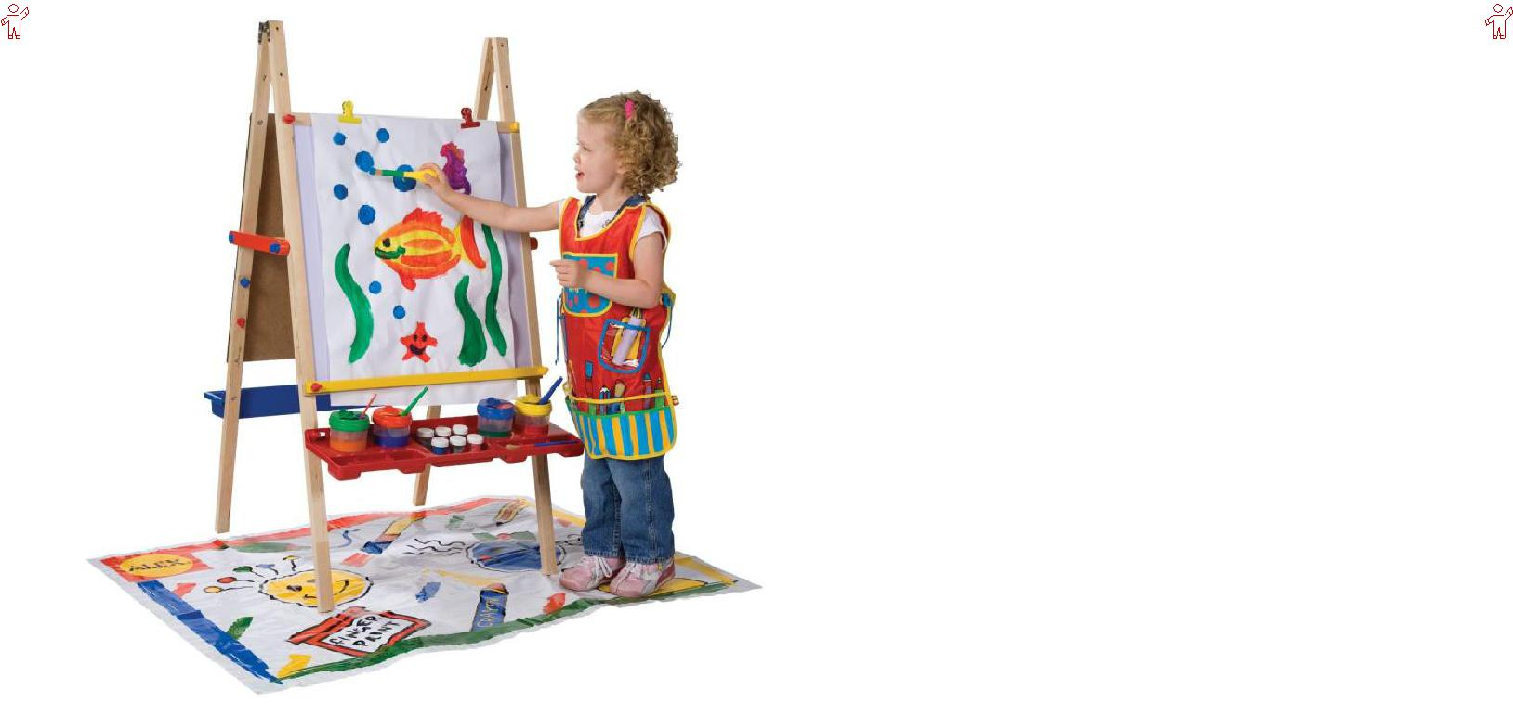

художественный образ».

К этой группе относятся профессии,

связанные с изобразительной,

музыкальной, литературной,

художественной, сценической деятельностью. Создание произведений искусства — особый процесс. Для освоения творческих профессий мало одного желания — необходимы
творческие способности, талант, трудолюбие.

Определить склонность ребёнка к

профессиям «Человек-искусство»

можно методом наблюдения. Мир видится ребёнком и волнует его прежде всего и

как некая данность, в которой можно найти, выделить красивое, прекрасное, и как

область, которую можно преобразовать и привнести в нее красоту, удобство,

волнующую человека форму какого-то содержания. Дети выделяют и удерживают

- сознании целостности, например, такого рода: художественные стили, гармония цветового решения (картин, архитектурного проекта, оформляемой витрины, театральной декорации), чувства подаренной людям красоты, пульс дня, сценическая речь, вера в происходящее на сцене, исполнительская концепция, музыкальное оформление театрального представления, фразировка (музыкального материала), симфоническое звучание, отклонения от темпа и пр.

Представитель этого типа в школьные годы представляют цивилизацию, культуру, историю человечества как множество достижений художественного толка, причем часто вполне конкретных (в смысле авторства, времени, места) - образцы крашеных тканей, найденные в египетских пирамидах; кони Клодта на мосту через Фонтанку; лаковые миниатюры мастеров Палеха, славящиеся во всем мире, и т.п. Дети с малых лет заметны, посещают учреждения дополнительного образования, где совершенствуют свои навыки, выступают на детских концертах, вечерах.

Выявить склонности можно и с помощью психологических тестов самим или у психолога-консультанта. Будьте внимательны к психологическим тестам: часть из них из серии популярной психологии, т.е. непрофессиональные, цель которых - активизация самопознания, а не выдача готового ответа или наклеивание ярлыка.

Если ваш ребёнок выбрал профессию типа «Человек-искусство», проанализируйте вместе, обладает ли он профессионально важными качествами для этих профессий:

- художественные способности, развитые эстетические чувства;

- развитое зрительное восприятие, наблюдательность, зрительная и музыкальная память;

- наглядно-образное мышление, творческое воображение;

- знание законов эмоционального воздействия на людей;

- нестандартное мышление;

- креативность.

Важно вовремя выявить склонности, развивать их. Профессиональный путь в сфере «Человек – художественный образ» не мыслим без выраженных способностей, так, умение рисовать не делает из человека дизайнера. Необходимы развитые эстетические чувства, креативность, нестандартное мышления.

Способы стимулирования детей к изучению современных тенденций рынка труда
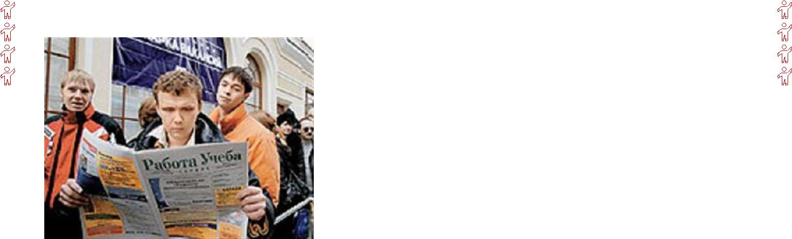

Бывает, что ребёнок совсем не задумывается о будущей профессии. Родителей его ответ «Не знаю» на вопрос «Кем ты хочешь стать?» огорчает, если не бесит, особенно, если подросток ничем особо не занят, кроме компьютера. Сохраняйте спокойствие! Ваши эмоции ещё больше отпугнут его, нарушат
доверие между вами. Лучше поделитесь вашей тревогой за неопределённое будущее подростка и разговаривайте, разговаривайте, разговаривайте.

Если же ваш ребенок совсем не знает и не может представить свое будущее, а вот уже скоро нужно будет подавать документы на поступление, попробуйте вместе с ним рассмотреть преимущества тех или иных профессий, «примерить» их на себя.

Разговоры дома о вашей работе (от плюсов до минусов) помогут ребёнку вникнуть в трудовые отношения, трудовой процесс. Неплохо, если ваш ребёнок побудет на вашем рабочем месте (а также у знакомых и родственников). Конечно, ребёнок ходит на экскурсии на предприятия города, но знать «кухню» изнутри ему будет тоже полезно. Это поможет если не выбрать профессию, то направить ребенка в правильное русло, озадачить его вопросом выбора профессии.

Оказывайте ребёнку поддержку, демонстрируйте веру в его способность правильного выбора, не давите! Ваша уверенность и уважение сделают своё дело.

Принимая решение о выборе профессии, месте работы, планируя про-фессиональную карьеру, важно знать ситуацию на рынке труда и рынке профессий в данный момент и предполагать ее расклад в будущем, иначе человек рискует столкнуться с переизбытком специалистов и, следовательно, высокой конкуренцией.

Для лучшей ориентации на рынке труда, познакомьтесь со статьёй «Современный рынок труда», адресованный учащимся гимназии.

Знакомство с востребованными специалистами, их профессионально важными качествами, требованиями работодателей к работникам, может подстегнуть вашего ребёнка к работе над собой, выбору нужного спецкурса в школе.

Изучение рынка труда вполне возможно с помощью интернета. Познакомьтесь вместе с ребёнком с сайтами центров занятости, просмотрите каталог вакансий,

почитайте мнение специалистов, работающих в этой сфере. Ваш искренний интерес и поддержка помогут вашему ребёнку в вопросе выбора профессии.

Однако общих предположений о тенденциях на рынке труда недостаточно, необходимо также проводить анализ местного рынка труда, знать на каких специалистов есть хороший спрос, какие к ним предъявляются требования, какая предполагается оплата труда.

Влияние родителей на отношение ребенка к себе

Наше мнение о себе, наша самооценка играет важную роль в становлении личности. Взрослые еще могут как-то защититься от критики со стороны других людей, не снизив самооценки. А ребёнок? Он раним и чувствителен. И решающее влияние на его отношение к себе оказывают самые близкие люди — его родители.

- первых дней жизни ребёнок усваивает отношение матери к себе, формируя образ себя как «хорошего» или «плохого».

Ребёнок с позитивным самоотношением - уверен в себе, понимает, принимает и уважает себя. В поведении он независим, манера выражения уверенная.

Таким образом, принимающее, т.е. внимательное, уважительное отношение родителей к ребёнку способствует самопринятию ребёнка, отвергающее же – неприязненное, неуважительное, пренебрегающее – отношение приводит к неприятию им самого себя, переживанию им своей малоценности и ненужности.

- подростков с адекватной самооценкой родители строги, но последовательны.

Они требуют, чтобы их ребенок много знал и умел, рос отзывчивым и честным, но в то же время проявляют достаточную гибкость и при определенных обстоятельствах допускают исключения из правил. В таких семьях теплота отношений сочетается со строгой дисциплиной. Здесь проявляют взаимопонимание и привязанность.

Родители подростков с низкой самооценкой часто непоследовательны в своих

ожиданиях и методах воспитания:

слишком многое запрещают или

чрезмерно критично относятся к детям.

Неуверенность у ребёнка формируется,

даже если такое поведение демонстрирует один из родителей.

- подростка появится адекватная самооценка только в том случае, если родители заботятся и проявляют к нему интерес.

Влияние родителей на формирование уверенности детей
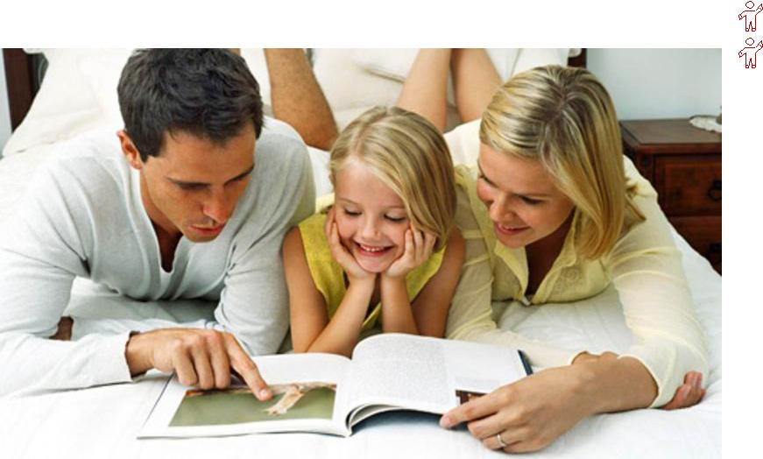

Каждый родитель хочет, чтобы его ребёнок был успешным, уверенным в себе. Родитель готов тратить на это много денег и сил. Часто в

повседневной гонке мы забываем о самом главном в воспитании - отношении к детям. Самые близкие люди —

родители - оказывают решающее влияние на отношение ребёнка к себе, его самооценку.

Рекомендации родителям

- Не стоит оберегать ребёнка от решения повседневных дел, решая за него проблемы. Пусть ребёнок выполняет доступные ему задания и получает удовольствие от сделанного.

- Поощряйте ребёнка, когда он этого заслуживает, но не перехваливайте его. Похвала должна быть соизмерима с поступком.

- Поощряйте в ребёнке инициативу. В то же время поощряйте и других детей в его присутствии, подчеркнув достоинства другого, покажите, что ваш ребёнок может также достичь этого.

- Сравнивайте ребёнка с самим собой, но не с другими.

- Чаще создавайте ситуацию успеха, чтобы ребёнок получал удовольствие, верил

- в свои силы и стремился к достижениям.

- Больше внимания уделяйте базовым потребностям, без которых не может сформироваться способность адаптироваться к новым условиям и адекватная самооценка.

- Будьте внимательны к ребёнку, принимайте его таким, каков он есть. Показывайте ему свою любовь (прикасайтесь к нему, обнимайте, целуйте). Помните, что «недолюбленные» дети отстают в развитии.

- Будьте последовательны в своих начинаниях!

